Relatório do 3º Trabalho Prático
Inteligência Artificial
Universidade de Évora
Engenharia Informática 2020/2021


Docente: Irene Rodrigues
Discentes: Leonardo Catarro, 43025
Diogo Solipa, 43071
Desenvolvimento

Exercício 1

a) Representação do estado:
e(a,b,c,d) :
- a,b,c,d são o número de pauzinhos por coluna. Para facilitar o trabalho consideramos que o jogo é constituído apenas por 4 colunas. Tendo 1,3,5,7 pauzinhos cada uma, respetivamente. Foi usado como estrutura para representar o estado um “tuplo” de 4 elementos.
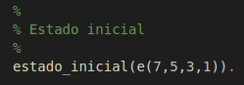

b)
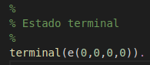

c)
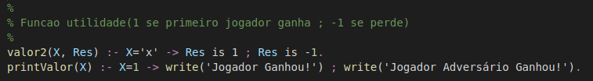
d) e) f) g) h)
Derivado à inúmera presença de bugs e problemas como o desenvolvimento com a linguagem declarativa Prolog, não conseguimos por o programa a funcionar com o Minimax, nem com o Alfabeta. Ainda assim temos presente nos ficheiros do trabalho este algoritmos implementados(fornecidos em âmbito de aula, pela professora).

Exercício 2

Para o outro jogo de 2 jogadores, escolhemos uma versão simplificada do 4 em linha, ao qual chamamos o 3 em Linha.

a)
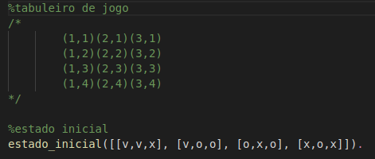

b)
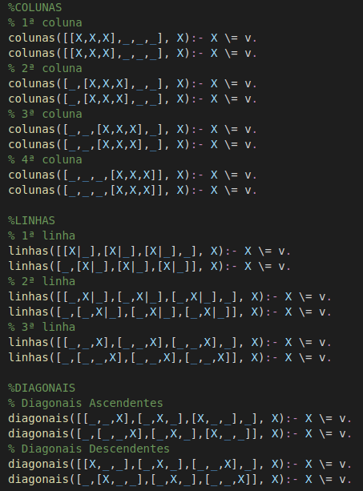

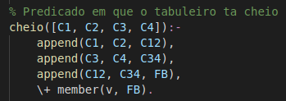
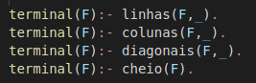

c)
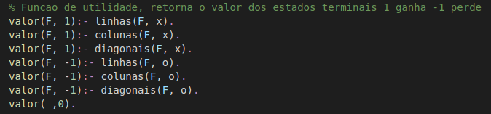
d)

Neste trabalho não conseguimos implementar o agente inteligente, porém ainda assim, conseguimos ter o minimax funcionar retornando a melhorar jogada possível para um estado. O alfabeta ficou com uns bugs, não sendo possível a sua execução.

e)

Estado | Nós expandidos Minimax | Nós expandidos Alfabeta
[[v,v,x], [v,o,o], [o,x,o], [x,o,x]]). | 8 | -
[[v,v,v], [v,o,o], [o,x,o], [x,o,x]] | 13 | -
[[v,v,v], [v,v,o], [o,x,o], [x,o,x]] | 33 | -
[[v,v,v], [v,v,v], [o,x,o], [x,o,x]] | 68 | -
[[v,v,v], [v,v,v], [o,x,o], [x,o,v]] | 447 | -
[[v,v,v], [v,v,v], [o,x,o], [x,v,v]] | 1748 | -
[[v,v,v], [v,v,v], [o,x,o], [v,v,v]] | 5247 | -
[[v,v,v], [v,v,v], [o,x,v], [v,v,v]] | 50929 | -
[[v,v,v], [v,v,v], [o,v,v], [v,v,v]] | 276923 | -
[[v,v,v], [v,v,v], [v,v,v], [v,v,v]] | 1107696 | -

Conclusão

Com este trabalho conseguimos por em prática todo o conhecimento lecionado nas aulas teóricas e práticas da disciplina relativamente a jogos de 2 jogadores.
Embora tenhamos tido dificuldades na resolução do 1º exercício, visto que não percebemos bem como lidar como corrigir os bugs ao nível do Prolog e na aplicação dos algoritmos ao jogo do Nim, no geral consideramos que conseguimos aplicar o conhecimento adquirido.
A experiência de desenvolver jogos de 2 jogadores em Prolog, foi bastante desafiante, mas também gratificante e interessante.

